Socles de compétences et matières relevées dans les CEB de 2012 à 2019
Nombres et opérations : Référentiel
Compétences
- Compter, dénombrer, classer : dénombrer, dire, classer et écrire des nombres dans la numération décimale de position en comprenant son principe, classer
- Organiser les nombres par familles : décomposer et recomposer, décomposer des nombres en facteurs premiers, créer des familles de nombres à partir d’une propriété (pair, impair, multiple, diviseur)
- Calculer : identifier et effectuer des opérations dans des situations variées, estimer l’ordre de grandeur, construire des tables d’addition et de multiplication et les restituer de mémoire, utiliser la soustraction comme le réciproque de l’addition et la division comme la réciproque de la multiplication,
Utiliser les décompositions appropriées des nombres dans un calcul, choisir et utiliser avec pertinence le calcul mental, le calcul écrit ou la calculatrice en fonction de la situation, effectuer un calcul comportant plusieurs opérations à l’aide de la calculatrice, vérifier le résultat d’une opération, utiliser l’égalité en termes de résultat et en termes d’équivalence, écrire des nombres sous une forme adaptée en vue de les comparer, de les organiser ou de les utiliser, utiliser les conventions d’écriture mathématique, calculer les valeurs numériques d’une expression littérale, utiliser les termes usuels et les notations propres aux nombres et aux opérations

- Lecture et écriture de très grands nombres
- Tu dois être capable d’écrire et de lire de très grands nombres. Tu dois savoir compléter des abaques de nombres.
- Matériel : abaque vierge, Velléda, chiffon
- Ce que tu dois connaître :
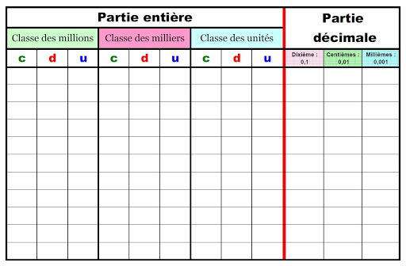

- Le nom des ensembles
- Ensemble N : c’est l’ensemble des nombres naturels entiers positifs sans virgule
- Ensemble Z : des nombres entiers relatifs positifs et négatifs sans virgule
- Ensemble Q : des nombres rationnels : fractions, nombres décimaux,…

- Les nombres premiers : ce sont les nombres divisibles par 1 et lui-même
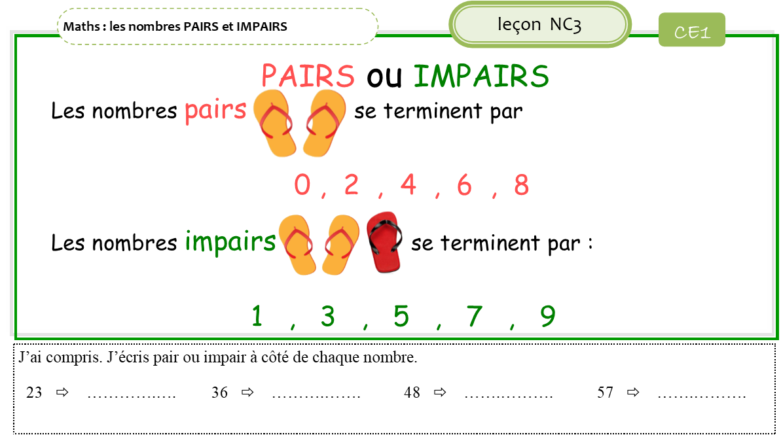
- Les nombres pairs et impairs

- Un multiple est un nombre appartenant à l’ensemble N.
3N = (0, 3, 6,9,…….)
- Un diviseur est un nombre appartenant à l’ensemble N.
Div. 36 =( 1,2,3,4,6,12,9,18,36)

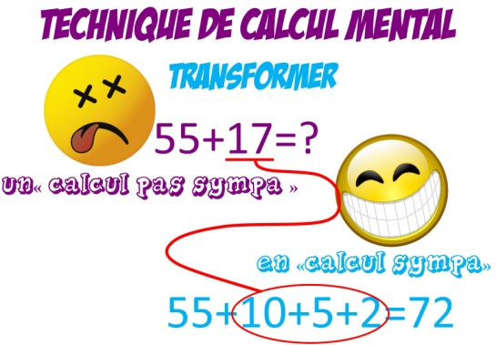
- Les opérateurs
- Tu dois être capable de connaître toutes
les techniques opératoires en Calcul mental
et les utiliser.

- Matériel : Velléda, feuille avec carreaux
- A connaître par cœur

X5
X50
X500

X20
X25
X250
X125
X200

:5
:50
:50
:20
:25
:250
: 125
: 200
X9
X11
X0,9
X 0,99
X 0,09
X0,78
X1,1
X1,01

X0,25 | :4 | X1/4
X 0,01 | :100 | X1/100
X0,1 | : 10 | X1/10
X0,5 | :2 | X1/2
X40 | : 0,025
Le double
La moitié
Le tiers
Le quart
Le………ième

- Les fractions
- Tu dois être capable de jongler avec les fractions.
- Matériel : Velléda, feuille plastifiée blanche ou les feuilles cases.
- Tu dois connaître tes tables de multiplication. Si tu ne sais pas, écris-les sur le côté de ta feuille

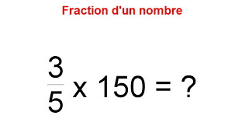
- Prendre la fraction d’un nombre, c’est …..
* Deux étapes : - le dénominateur divise le nombre
- le numérateur multiplie

- Addition et soustraction de fractions.

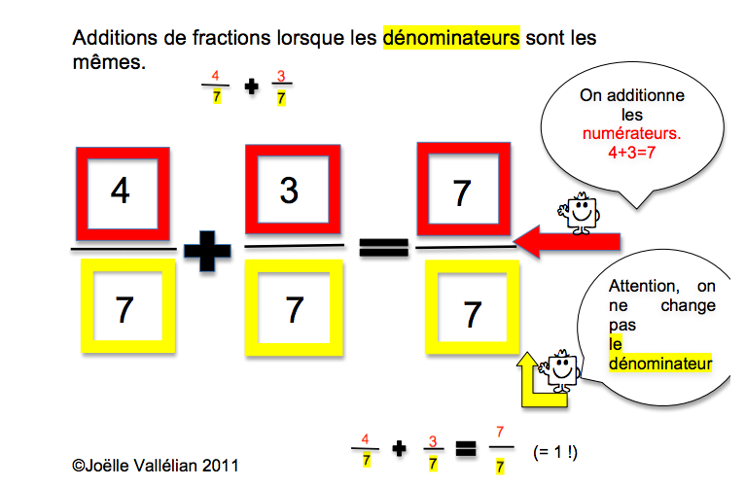
* Si les fractions ont le même dénominateur, j’additionne ou je soustrais les numérateurs

* Si les fractions ont un dénominateur différent, je………
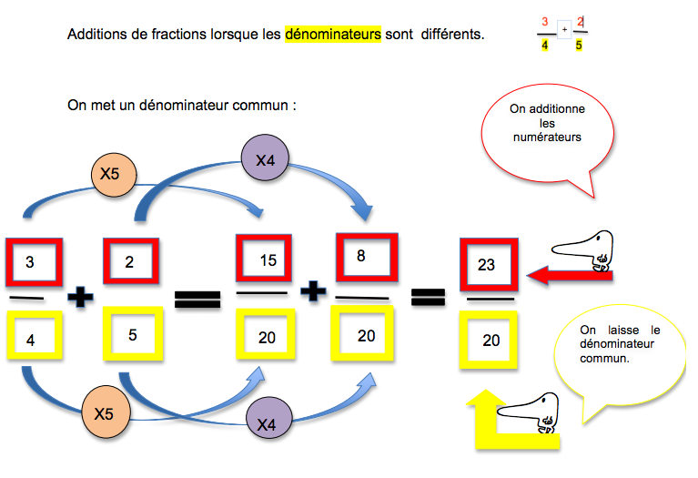

- Comparer deux fractions

* Si les fractions ont le même dénominateur, la fraction la plus grande est celle qui a le plus grand numérateur.
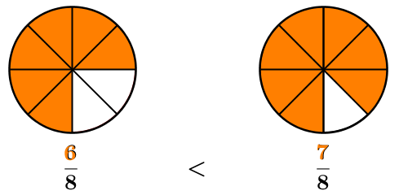

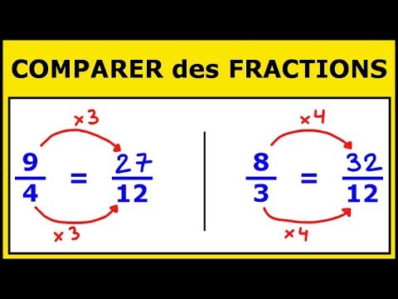
* Si les fractions ont un dénominateur différent, je transforme les dénominateurs en utilisant le pgcd.

- Multiplication d’une fraction par un nombre.

* Soit je multiplie le numérateur avec ce nombre
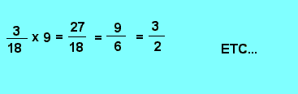

* Soit je divise le dénominateur par ce nombre lorsque c’est possible.

3/18 x 9 = 3/2

- Comparer une fraction avec un nombre décimal.

Je dois transformer mon nombre décimal en fractions et continuer le travail avec la comparaison de deux fractions

7/5 ……………. 1,6 0,56…………………3/5 x20
14/10……………16/10 56/100……………….60/100

Lorsque j’ai terminé, je n’oublie pas le symbole
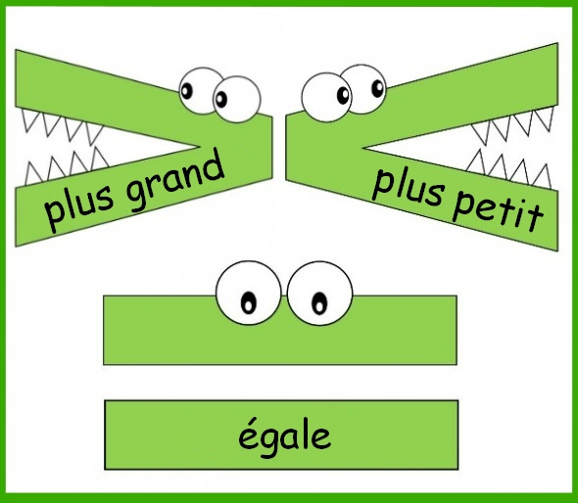

- Les techniques opératoires.
Compensation | Addition
 | 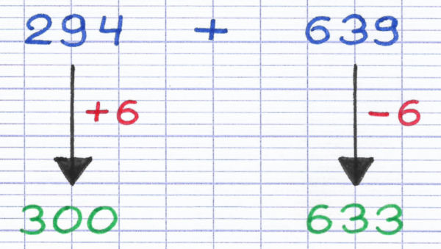
 | Soustraction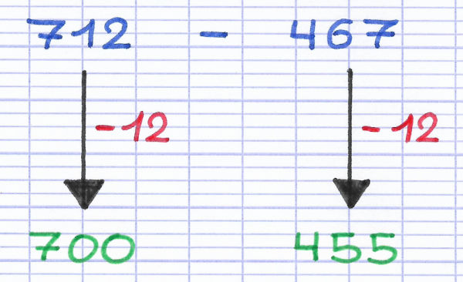
Multiplication
70 x 0,6 =
:10 X10
7 x 6 =

Division

0,72 : 0,08 =
X100 x100
72 : 8 =

Distributivité | Addition
 | 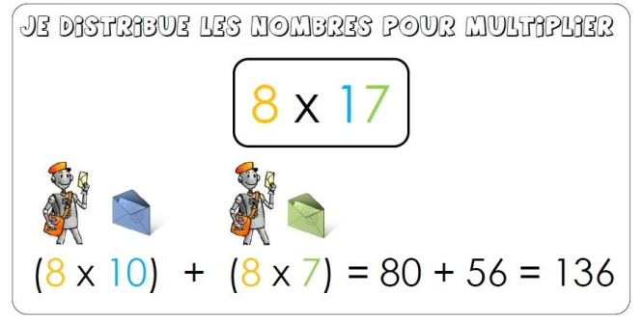
 | Soustraction
 | 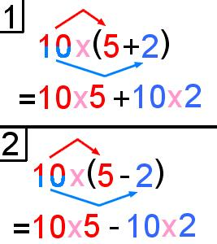
Associativité | Addition
47+23+54= (47+23) + 54
Associer des termes pour faciliter le calcul, mettre des parenthèses

 | Multiplication
 | 4x8x2x= 4x (8x2)
 | Mettre des parenthèses en associant les termes.
Décomposition  En une somme | division
824 : 8 = (800 : 8) + (24 : 8 )=
100 + 3 = 103

Commutativité | 41+25+29 =41+29+25  Changer les termes de place pour faciliter le calcul

- Les caractères de divisibilité

- PGCD et PPCM
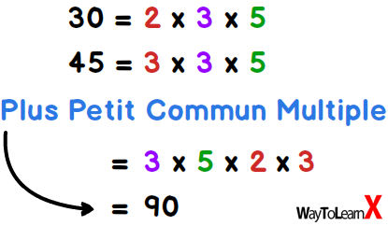
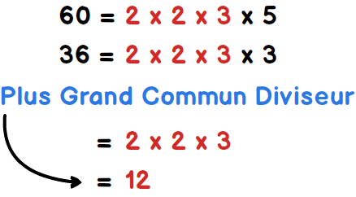

- Arrondir un nombre
* un nombre décimal
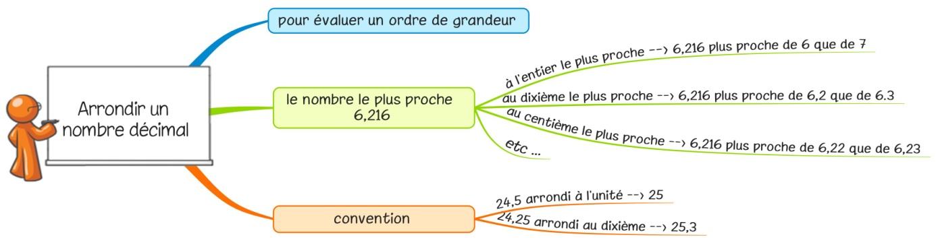

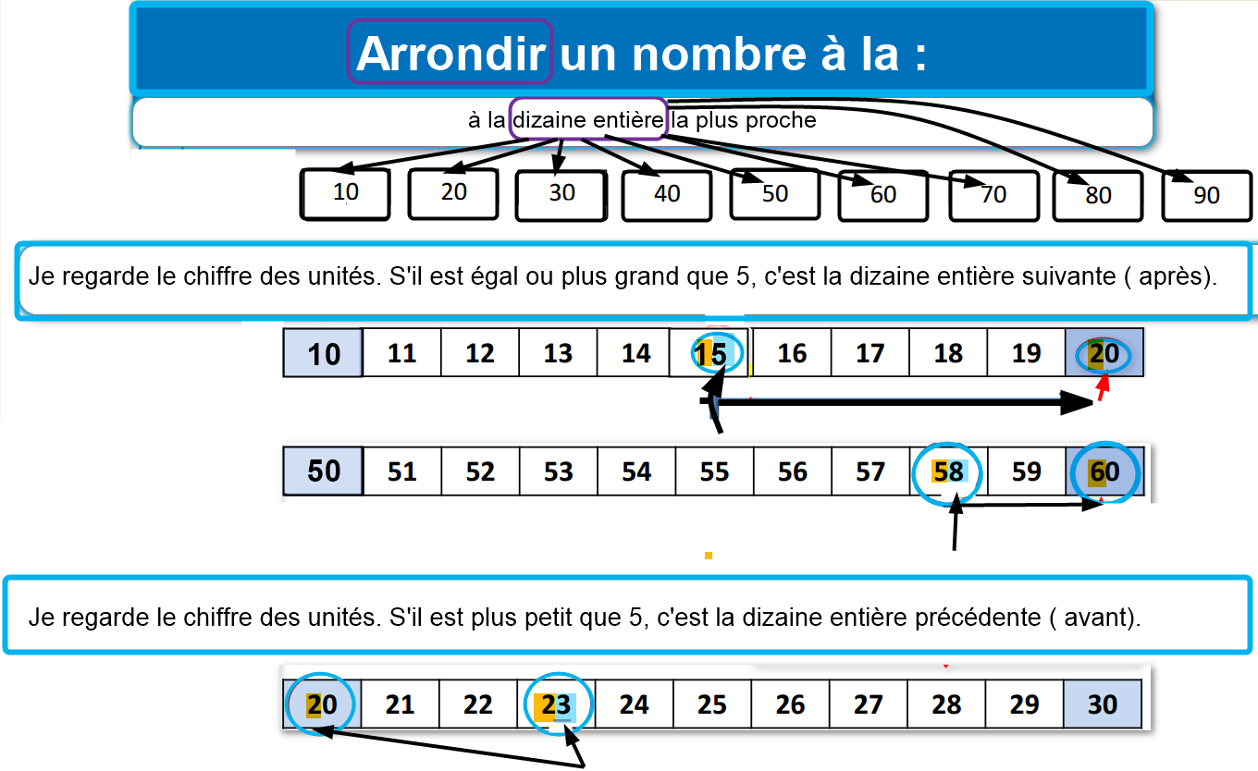
* un nombre entier

- Calcul écrit
* Tu dois être capable choisir et utiliser avec pertinence le calcul écrit, utiliser les mots à bon escient.
* Matériel : Velléda, fiche avec abaque
* Tu dois connaître le vocabulaire adéquat.
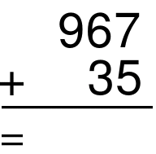 somme  Addition | 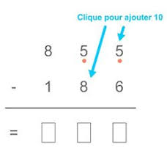  termes  différence  Soustraction
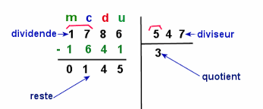  Division | Multiplication  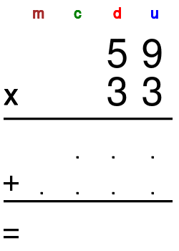  facteurs  produit
- Les nombres sur la droite des nombres
* Tu dois être capable de situer un nombre entier et /ou un nombre décimal sur la droite.
* Matériel : latte, abaque des nombres, Velléda
* Tu dois procéder par étapes comme appris dans ta leçon : 1) d’abord, je….
2) ensuite, je…………..3) enfin, je………………….
